Поводимовская детская библиотека 7 августа провела час истории: «Хиросима – море слез».
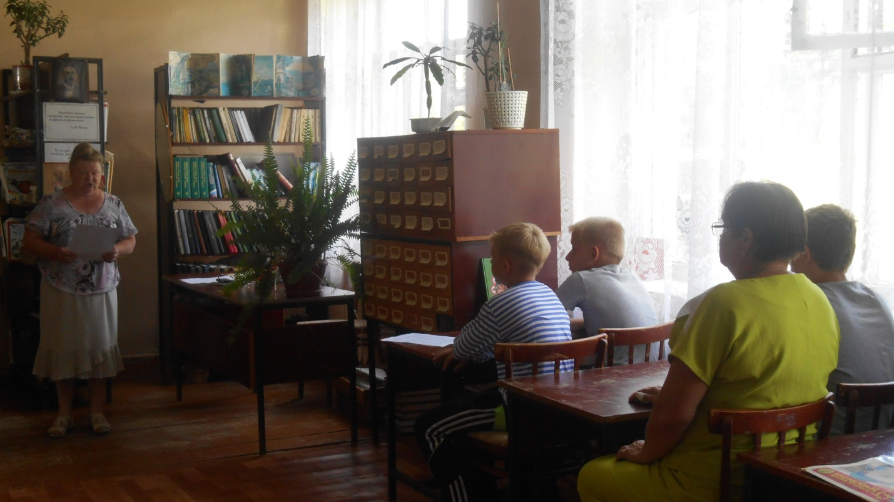

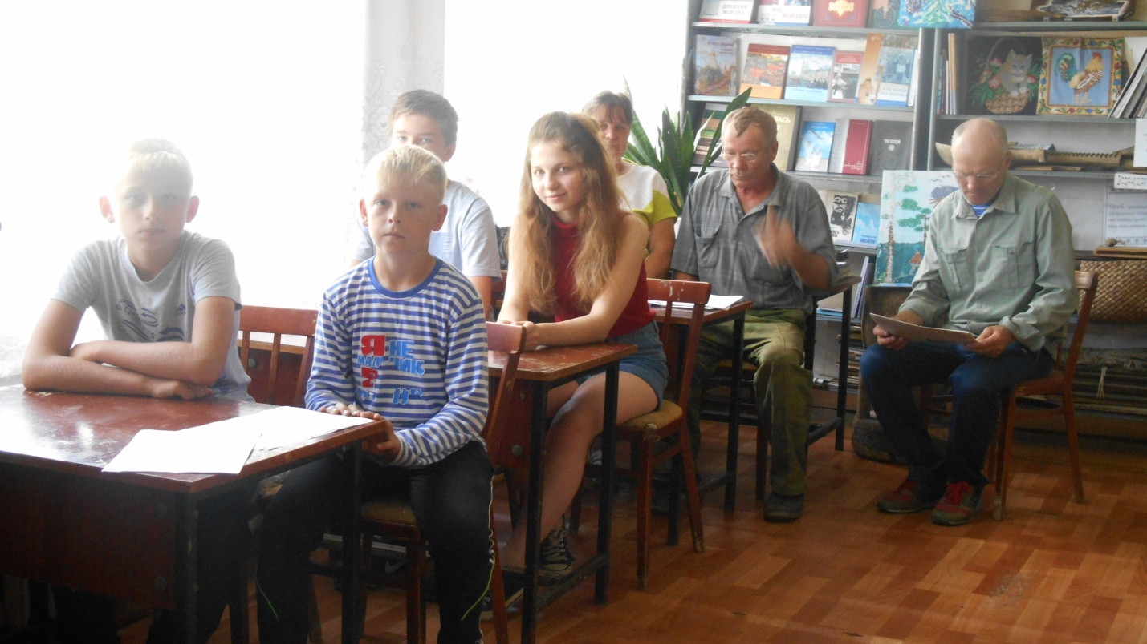

Поводимовская детская библиотека 14 августа провела день здоровья: «Быстрее! Выше! Сильнее!».
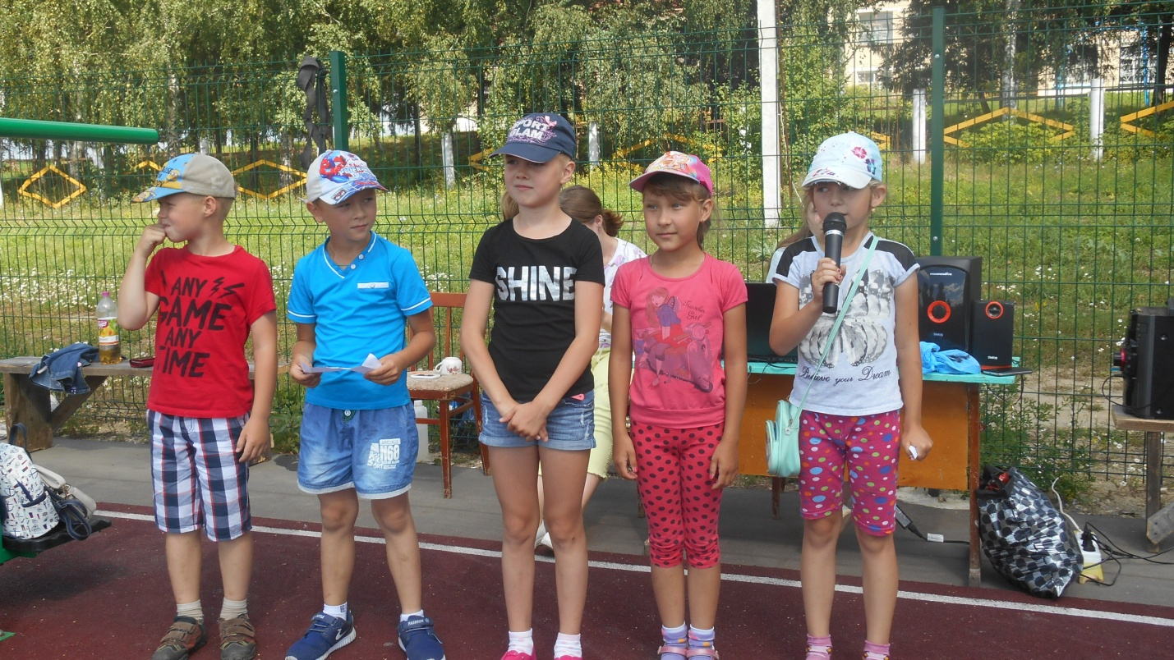

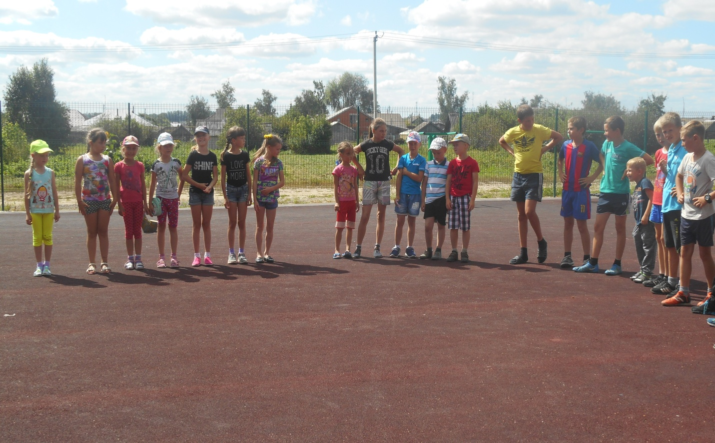

Поводимовская детская библиотека 22 августа провела патриотический час: «День Государственного флага Российской Федерации».



